**3 декабря – день неизвестного солдата**

2 декабря 2016 года, в преддверии Дня неизвестного солдата, для учащихся 5-х классов было проведено мероприятие «Имя твое неизвестно, подвиг твой бессмертен». 3 декабря 2016 года исполнилось 50 лет со дня захоронения праха неизвестного солдата у стен Кремля в Александрийском саду г. Москва.

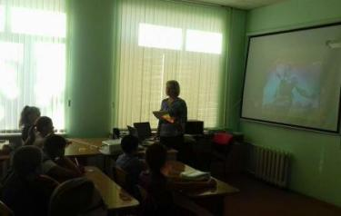 Особое внимание учащихся было обращено на то, что по всей стране расположены могилы неизвестных солдат, погибших, защищая Родину.

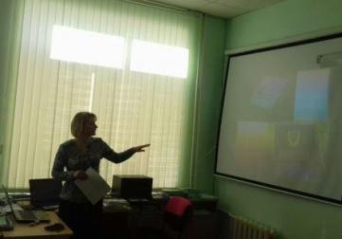 Ребятам подробно было разъяснено, как устроен Мемориальный комплекс «Могила Неизвестного солдата». Учащиеся посмотрели видеокадры захоронения останков неизвестного солдата 3 декабря 1966 года, а также момент смены Почетного караула.

В ходе мероприятия звучали стихи разных поэтов, посвященные защитникам Родины, чьи имена так и остаются неизвестными. От услышанных слов подступал ком к горлу. Никого из ребят проникновенные строки не оставляли равнодушными.

Память неизвестных погибших солдат все участники почтили минутой молчания.

*Заместитель директора по ВР Е.А. Ульянова*